**CHƯƠNG 5 – TRẢ LỜI CÂU HỎI**

*Họ và tên: Nguyễn Công Thành*

*MSSV:1654050102*

*Nhóm: 8*

**Câu 1: Đồ thị là gì? Cho ví dụ? Có các loại đồ thị gì? Ngoài những đồ thị đã học, hãy tìm hiểu thêm còn có những loại đồ thị nào?**

- Đồ thị (Graph) G = (V, E) là một bộ gồm 2 thành phần:

* Các phần tử của V gọi là các đỉnh (Vertex) (V ≠ ∅),
* Các phần tử của E gọi là các cạnh (Edge), mỗi cạnh tương ứng với 2 đỉnh**.**

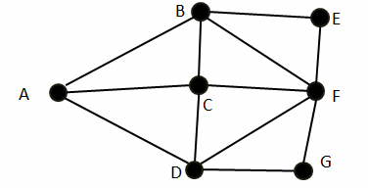

- Các loại đồ thị: Đồ thị có trọng số (Weighted Graph), Đồ thị có hướng (Directed Graph), Đồ thị liên thông (Connected Graph).

- Ngoài những đồ thị đã học, còn có những loại đồ thị: Đồ thị đơn giản (Simple graph), Đa đồ thị (Multiple graph), Đồ thị có hướng có trọng số (Weighted Directed Graph), Đồ thị hỗn hợp (Mixed Graph)…

**Câu 2: Để biểu diễn đồ thị trên máy tính, ta có mấy cách?**

- Để biểu diễn đồ thị trên máy tính, ta có 2 cách:

* Ma Trận kề (Adjacency Matrix)
* Danh sách kề (Adjacency List)